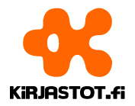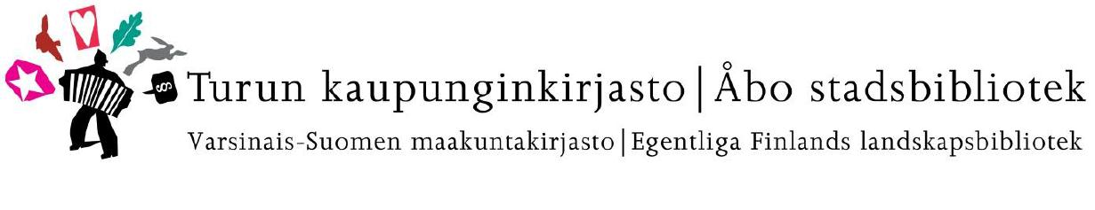

**Tästä on kysymys – työvälineitä arkeen kirjastossa**

**Kirjastot.fi ja Kirjasampo**

**Turun kaupunginkirjasto, Studio 24.3.2015**

9.30 Aamukahvi

9.55 Tervetuloa!

*Seutupalvelupäällikkö Ulla-Maija Maunu*

10.00 Kirjastot.fi:n tarjoamat työvälineet arkeen

*Viestinnänsuunnittelija Päivi Litmanen-Peitsala*

11.00 Genreistä kirjahyllyihin – Kirjasammon uudet reitit kaunokirjallisuuden maailmaan

*Informaatikko Tuomas Aitonurmi, Kirjasampo*

12.00 Lounas (omakustanteinen)

13.00 Kaunon helmet: poimintoja vuoden 2014 parhaista

*Kirjallisuuskouluttaja Marika Helovuo*

14.15. Kahvi

14.30 Tiedon helmet: 2010-luvun populaaria tietokirjallisuutta

*Kirjallisuuskouluttaja Marika Helovuo*

** 



